Histoire de boulets : quelle(s) trajectoire(s) ?

Thème : Le sport Sous-thème : l’étude de mouvement

Notions et contenus du programme : référentiel. Trajectoire. Actions mécaniques, effets d’une force sur le mouvement d’un corps : modification de la vitesse, modification de la trajectoire. Rôle de la masse d’un corps.

Compétences attendues :

- Réaliser et exploiter des enregistrements vidéo pour analyser des mouvements
- Porter un regard critique sur un protocole
- Savoir qu’une force s’exerçant sur un corps modifie la valeur de sa vitesse et/ou la direction de son mouvement et que cette modification dépend de la masse du corps.
- Utiliser le principe d’inertie pour interpréter des mouvements simples en termes de forces.

Objectif principal de la situation problème :

- Faire émerger les conceptions des élèves par une démarche d’investigation
- Mise en perspective historique : école d’humilité, notions erronées
- Mise en perspective historique : science élaborée dans un contexte temporel, géographique et sociétal donné
- Lien avec les autres disciplines : histoire géographie, la science au service de la puissance militaire.
- Utiliser un vocabulaire adéquat pour décrire une situation
- Amener les élèves à proposer un protocole expérimental et le réaliser
- Comparer aux résultats attendus. Remédier.
- S'auto évaluer
- repérer les compétences expérimentales et transversales

Objectifs annexes :
- Réaliser une acquisition vidéo en respectant des consignes

Un scénario envisagé

Situation : « Représenter le lancer d’un boulet (de canon ou d’un sportif) et commenter l’allure de celui – ci »

En classe entière (1h) (scénario ci-joint p.2)

Objectifs : conceptions, confrontation, savoirs de collège (poids, trajectoires), usage d'un vocabulaire adéquat
- Réponse à la situation problème : conception élève/ confrontation
- étude d'une gravure historique (Ufano, approche scientifique et historique ci-jointe p.4 et 6)

En TP (1h30, évaluation formative des compétences) (scénario ci-joint p.2)

Objectifs : réaliser une acquisition vidéo en respectant des consignes, auto évaluation expérimentale, émettre des hypothèses, autonomie, initiative, usage d'un vocabulaire précis et adéquat

- activité expérimentale (réalisation de la vidéo : compétences ci-jointes p. 2 et 3)
- 2 confrontations à venir face aux conceptions
  - sans chronophotographie
  - avec chronophotographie
5) Finalisation par l'étude du document de Galilée (ci-joint p.5)
Déroulement possible

Situation | Activité élève/prof | Durée | Conditions
En classe entière
1) La question de la situation | L’élève répond individuellement | 10’ | Classe entière  Individuelle
- 2) Etude de la gravure de Ufano (1613) (ci-jointe, p. 4) | Confrontation entre élèves  Conflit entre conception/connaissances  Mise en commun  Présentation en classe par un rapporteur  BILAN : le professeur met l'accent sur l'usage du vocabulaire, de la cohérence d'une argumentation. | 15’  15'  10' | Classe entière  Par groupe de quatre  Rapporteur  Mise en commun  Prise de notes élèves  Complément par l’enseignant
En travaux pratiques
3) Réalisation de la vidéo….  ….et sa double analyse !  - sans chronophotographie, simple lecture de vidéo  - avec chronophotographie  « gravure de Galilée » à présenter (page 5) | Réaliser une vidéo (sans chronophotographie)  Etre critique sur sa réalisation  Auto - évaluation formatrice  (évaluation des compétences)  Analyse descriptive du mouvement  Tracé « à la main » de la trajectoire  Confrontation d’idées  Usage de la chronophotographie  Tracé de la trajectoire  Notion qualitative de vitesse (écart)  Présentation  Lecture de compte rendu | 45’  10’  15’  10’ | TP  Réalisation par binôme  Respecter des consignes et des contraintes  Evaluation formatrice  Tracé qualitatif et présentation par un rapporteur  Remédiation par les élèves  Analyse descriptive plus fine et complète sur la trajectoire et le mouvement  Bilan en s’appuyant sur l’écrit des élèves.  Apporter le document : « gravure de Galilée » à présenter

Exemple d'une grille d'auto évaluation relative à cette situation TP

L'enseignant a clairement communiqué les critères d'évaluation aux élèves. Ceux -ci peuvent s'auto évaluer seuls ou en présence du professeur.

ELEVES  …………….. | S’organiser, pratiquer une démarche expérimentale  (pilier 3A) | Respecter les consignes, un protocole  (pilier 3B) | Traiter, être critique  (pilier 1et 4) | Echanger, écouter  (pilier 6) | Investissement  Discipline  (pilier 7)
Ces items ont été choisis parmi les nombreuses compétences listées par le Socle Commun de Connaissances et de Compétences et d'Attitudes (S3C)
Partie Sport : critères d’auto évaluation

Notions et contenus (BO 29 avril 2010)
 | Acquis | En cours | Non acquis
Relativité du mouvement.
Référentiel, trajectoire.
Effets d’une force sur le mouvement d’un corps : modification de la vitesse, modification de la trajectoire.

Compétences attendues (BO 29 avril 2010)
 | Acquis | En cours | Non acquis
Savoir qu’une force s’exerçant sur un corps modifie la valeur de sa vitesse et/ou la direction de son mouvement
Réaliser et exploiter des enregistrements vidéo pour analyser des mouvements. (savoir faire)

Mettre en œuvre une démarche d’expérimentation utilisant des techniques d’enregistrement pour comprendre la nature des mouvements observés dans le système solaire. (savoir faire)

Remarque : il est étrange de constater que l’étude de cette situation ne fasse intervenir que si peu de compétences attendues (BO 2nde, 29 avril 2010) car il n’est pas clairement indiqué qu’il soit nécessaire de parler de trajectoire en terme de compétences. Cette notion n’apparaît que dans les notions et contenus.

Une approche par Compétences (appui sur des extraits du S3C)

 | Acquis | En cours | Non acquis
Connaissances (BO 29 avril 2010)
Relativité du mouvement.
Référentiel, trajectoire.
Effets d’une force sur le mouvement d’un corps : modification de la vitesse, modification de la trajectoire.
Compétences (quelques compétences mises en jeu)
- rendre compte d’un travail individuel ou collectif (pilier 1)
- Pratiquer une démarche scientifique : (pilier 3)
- formuler des hypothèses
- confronter les hypothèses aux constats expérimentaux
- mobiliser ses connaissances
- raisonner, argumenter, démontrer
- Mettre en œuvre une démarche expérimentale :(pilier 3)
- mettre au point un protocole et le réaliser
- confronter la théorie à l’expérience
- exploiter des résultats
Attitudes (pilier 6 et 7)
communiquer, échanger
développer l’ouverture à la communication, au dialogue, au débat
- avoir conscience de la nécessité de s’impliquer, de rechercher des occasions d’apprendre, avoir une ouverture d’esprit
- développer le sens de l’observation, la curiosité, développer l’esprit critique
Document support : Histoire de boulets !

LA TRAJECTOIRE DES BOULETS DE CANON AVANT GALILÉE qui publiera ses travaux en 1638.

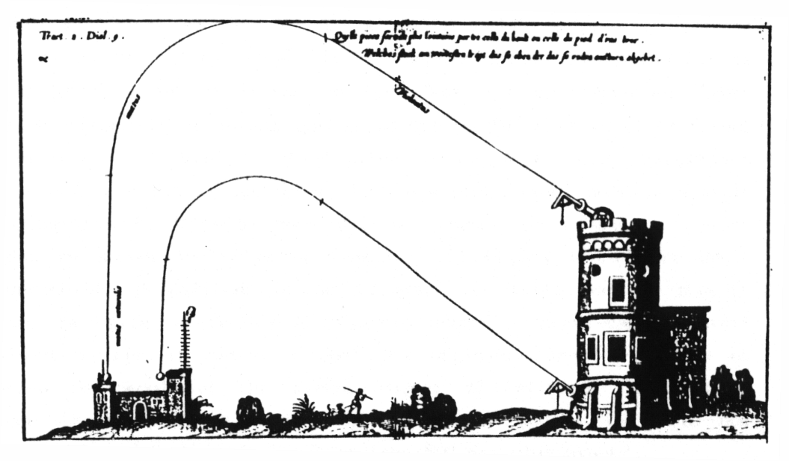
Figure 1 : Figure extraite de l’ouvrage du capitaine espagnol Diego UFANO, Tratado de Artilleria (Bruxelles, 1613). Edition française, Artillerie (Paris, 1621).

- Décrire la trajectoire de ce boulet de canon. Est-il en accord avec votre conception ?
- Quelle solution expérimentale proposez vous pour répondre à la situation posée ?

GALILEO GALILEI LINCEO, Filosofo e Matematico primario del Serenissimo Grand Duca di Toscana. IN LEIDA, M.D.C.XXXVIII. (1638)

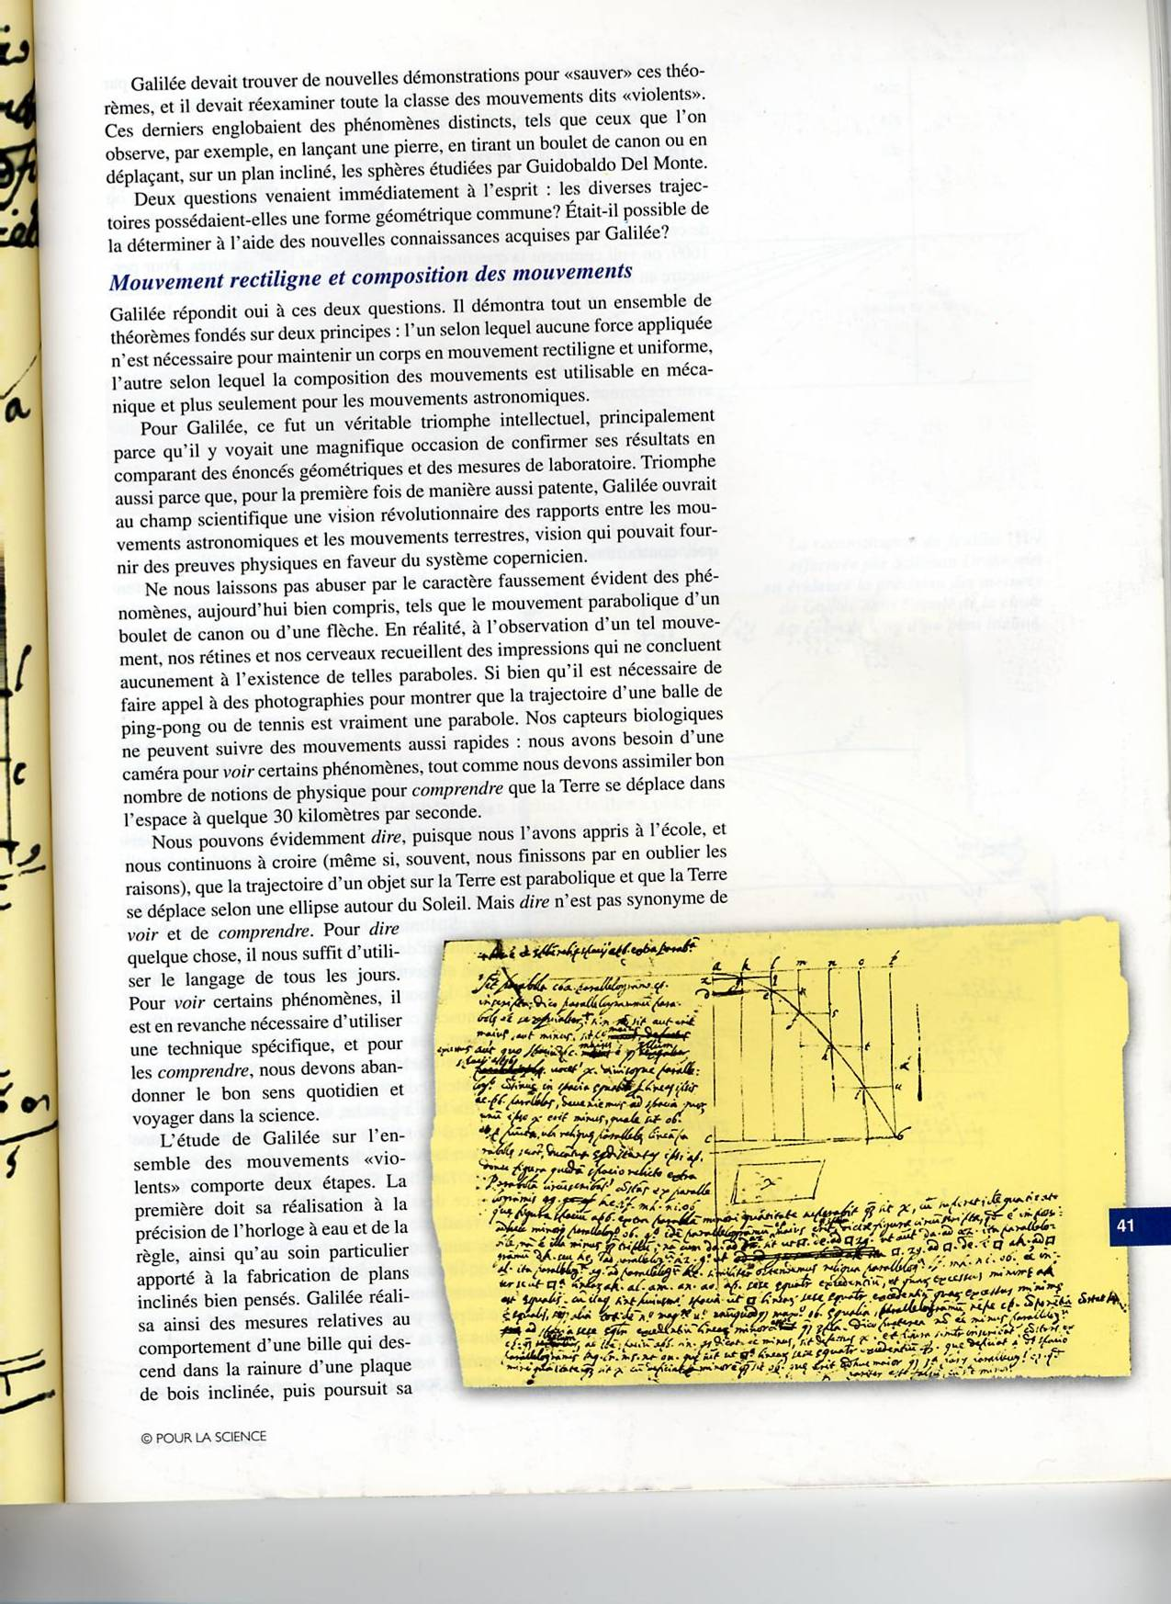

in Mecanica & i Movimenti Locali, del Signor GALILEO GALILEI LINCEO, Filosofo e Matematico primario del Serenissimo Grand Duca di Toscana. IN LEIDA, M.D.C.XXXVIII. (1638)

Eléments de réponse par une approche d’HISTOIRE

Remerciements à Eric BARRAULT, professeur d'Histoire Géographie, au lycée La Colinière, Nantes pour avoir participer à cette étude.

- Présenter le document 2 : auteur, nature, date, contexte de publication.

Le document 1 est une page extraite d’un Traité intitulé Mécanique et mouvements locaux dont l’auteur s’appelle Galilée. Mais ce traité a été publié en 1638 , en langue italienne. Curieusement, il semble avoir été imprimé à Leyde, dans les Provinces-Unies (Pays-Bas actuels). Leyde est le siège d’une Université importante de l’époque. Mais s’il a été publié si loin du lieu de vie de Galilée, c’est parce qu’à cette époque, Galilée, arrivé à la fin de sa vie et devenu aveugle, est assigné à résidence à Arcetri, près de Florence, depuis que ses écrits proclamant l’héliocentrisme, ont été condamnés à l’Eglise. Apparemment, ce texte serait paru également à Paris : à Paris comme à Leyde, il s’agit de publier une oeuvre qui semble dangereuse pour l’Eglise, en toute indépendance. Ce livre, s’il comporte des découvertes importantes sur le plan technique, est emblématique du combat que doivent livrer les scientifiques à l’Eglise.

- Présenter le document 1 : : auteur, nature, date, contexte de publication.

Le document est issu d’un traité portant sur l’artillerie, « art nouveau » au XVIIe (on ne commence à utiliser « sérieusement » la poudre et le boulet qu’au XVIe siècle, du moins en Occident). Ce traité publié est publié à Bruxelles, capitale des Pays-Bas espagnols en 1613 et repris à Paris en 1631. Son auteur est un militaire nommé Ufano.

- Confronter les deux documents : qu’en déduisez-vous pour ce qui concerne la constitution du savoir ?

Ici, on est frappé par le clivage existant entre le document 1, écrit par un spécialiste de la chose militaire, qui théorise à partir de son expérience « sur le terrain » et le document 2, écrit par un scientifique, qui se livre à de savants calculs mathématiques sur le même sujet. D’un côté, l’empirisme ; de l’autre, la science. Il faut signaler néanmoins qu’Ufano semble avoir tenu compte du Traité de mécanique de Galilée publié en 1593 dans la mesure (si on regarde bien le doc. 1) où il reprend la thèse du Florentin selon laquelle un canon doit être pointé à 45 degrés pour être le plus efficace. Avec ces documents, nous percevons avec netteté l’apparition de l’esprit scientifique (qui se développera encore avec Descartes, qui a lu Galilée), qui se double d'’un esprit critique redoutable, puisqu’il remet en cause les apparences tout en affirmant que, derrière ces apparences, tout est régi par des lois. Nous assistons ici « en direct » à la naissance d’une science, la balistique.

- En quoi les travaux d’Ufano et de Galilée revêtent-ils une importance stratégique à l’époque ? Pourquoi est-il de l’intérêt des Etats de protéger la publication des ouvrages de Galilée contre l’avis même de l’Eglise ?

Ces travaux sont d’une grande importance pour les Etats de l’époque : au début du XVIIe siècle, la France et les Provinces-Unies (là où on publie Galilée) se trouvent confrontées au danger que représente l’alliance naturelle entre les Habsbourg d’Espagne et les Habsbourg d’Autriche, dans la mesure où Français et Hollandais sont littéralement encerclés par des territoires (et donc des militaires) espagnols et autrichiens. L’idée, pour la France, est de briser cet encerclement, ce qui ne sera pas fait avant la guerre de Succession d’Espagne, un siècle après (1701-1713), au terme de laquelle Louis XIV parviendra à installer son petit-fils Philippe d’Anjou sur le trône espagnol. A cette époque, l’infanterie n’est plus « la mère des batailles » : l’artillerie prend le relais, et il est important pour les Etats de disposer de bons canons et de bons artilleurs pour faire subir à leurs adversaires le plus de pertes possible. A signaler que Léonard de Vinci, lorsqu’il vient en France à l’invitation de François Ier, arrive avec dans ses malles les plans d’un très surprenant char d’assaut conique en bois, doté de petits canons et d’une « mitrailleuse » ( en fait des petits canons jumelés). Et ce un siècle plus tôt !

